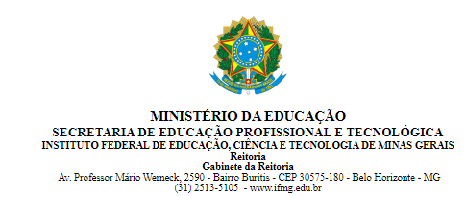
PROCESSO SELETIVO
RESULTADO DO PROCESSO DE HETEROIDENTIFICAÇÃO

Processos de Heteroidentificação Indeferidos
Não compareceram a entrevista

A Banca de Verificação não identificou características fenotípicas no(a) candidato(a) que permitissem a ratificação de sua autodeclaração como pardo(a) ou preto(a), tais como cor da pele, a textura do cabelo e os formatos do rosto, lábios e nariz, que combinadas, ou não, confirmam tal declaração, de acordo com o edital do processo seletivo.
.

NOME DO CANDIDATO | CURSO | RESULTADO
Carlos Eduardo Sávio de Oliveira | Técnico Integrado em Administração | Indeferido
Cíntia Aparecida Santos e Silva | Técnico Subsequente em Segurança do Trabalho | Indeferido
Yves Warley Ferreira da Silva | Técnico Subsequente em Segurança do Trabalho | Indeferido

